
一年级下期数学第( 3 )周周末练习题
做题要认真读题，做完仔细检查哦！
班级 姓名 家长签字
一、口算。
11-9 = | 11-8= | 11－7= | 11－6= | 11－5=
19－8 = | 16－7= | 15－6= | 12－6= | 17－5=
9＋9 = | 5＋7= | 6＋12= | 4＋7= | 8＋8=
7＋10 = | 17-8= | 9＋9= | 15-9= | 15＋5=
17－7 = | 13－9= | 13－7= | 13－6= | 12－2=
11－3= | 12－9= | 15－5= | 14－6= | 13－4=
5＋3＋4= | 19－8－6= | 16－7＋5= | 4＋6-9= | 9＋7－7=
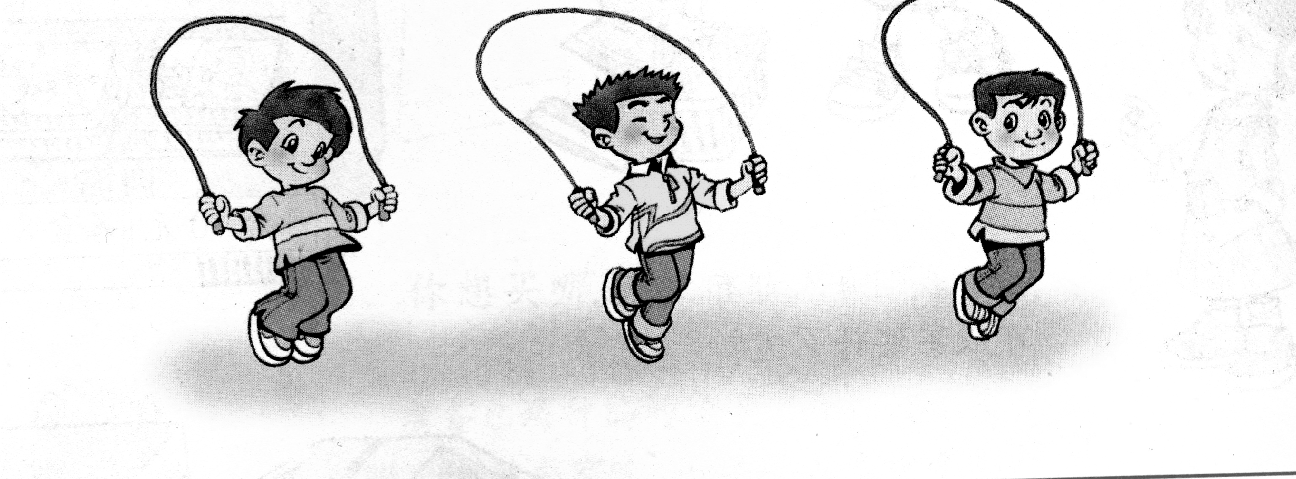
二、解决问题
我跳了7个
我跳了13个
我跳了15个
小金
小明
小宇

(1)小金和小明一共跳了多少个？
+ = ( )
答：小金和小明一共跳了 个。
（2）请你再提出两个减法问题，并解答。
①

②
三、看图、连一连。（动物们看到的是哪个面？）



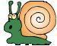
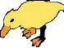
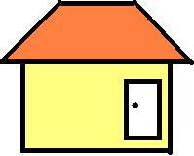
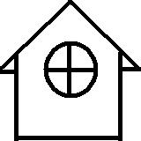
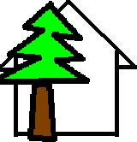
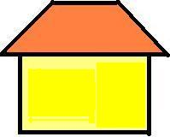

四、在方框中填数。
2＋ =10 8＋ =14 ＋9=16 ＋5=11

15－ =5 13－ =9 －4=6 －7=9

12= ＋5 18= ＋ 5 - =6 - =8

五、快乐冲刺。
1.从1、2、3、4、5、6、7、8、9、10中选出9个数填在□里组成三道算式，每个数只能用1次。
□+□＝□ □+□＝□ □+□＝□

2.明明比亮亮大2岁，再过3年，明明比亮亮大( )岁。
六、实践作业题。（不在试卷上作答）
在家里找一个物体（可以是玩具、书等等），和爸爸、妈妈分别站在不同的位置看一看，你和爸爸、妈妈分别看到的是物体的什么面。

